OPNSense: Dual Wan

Configuration
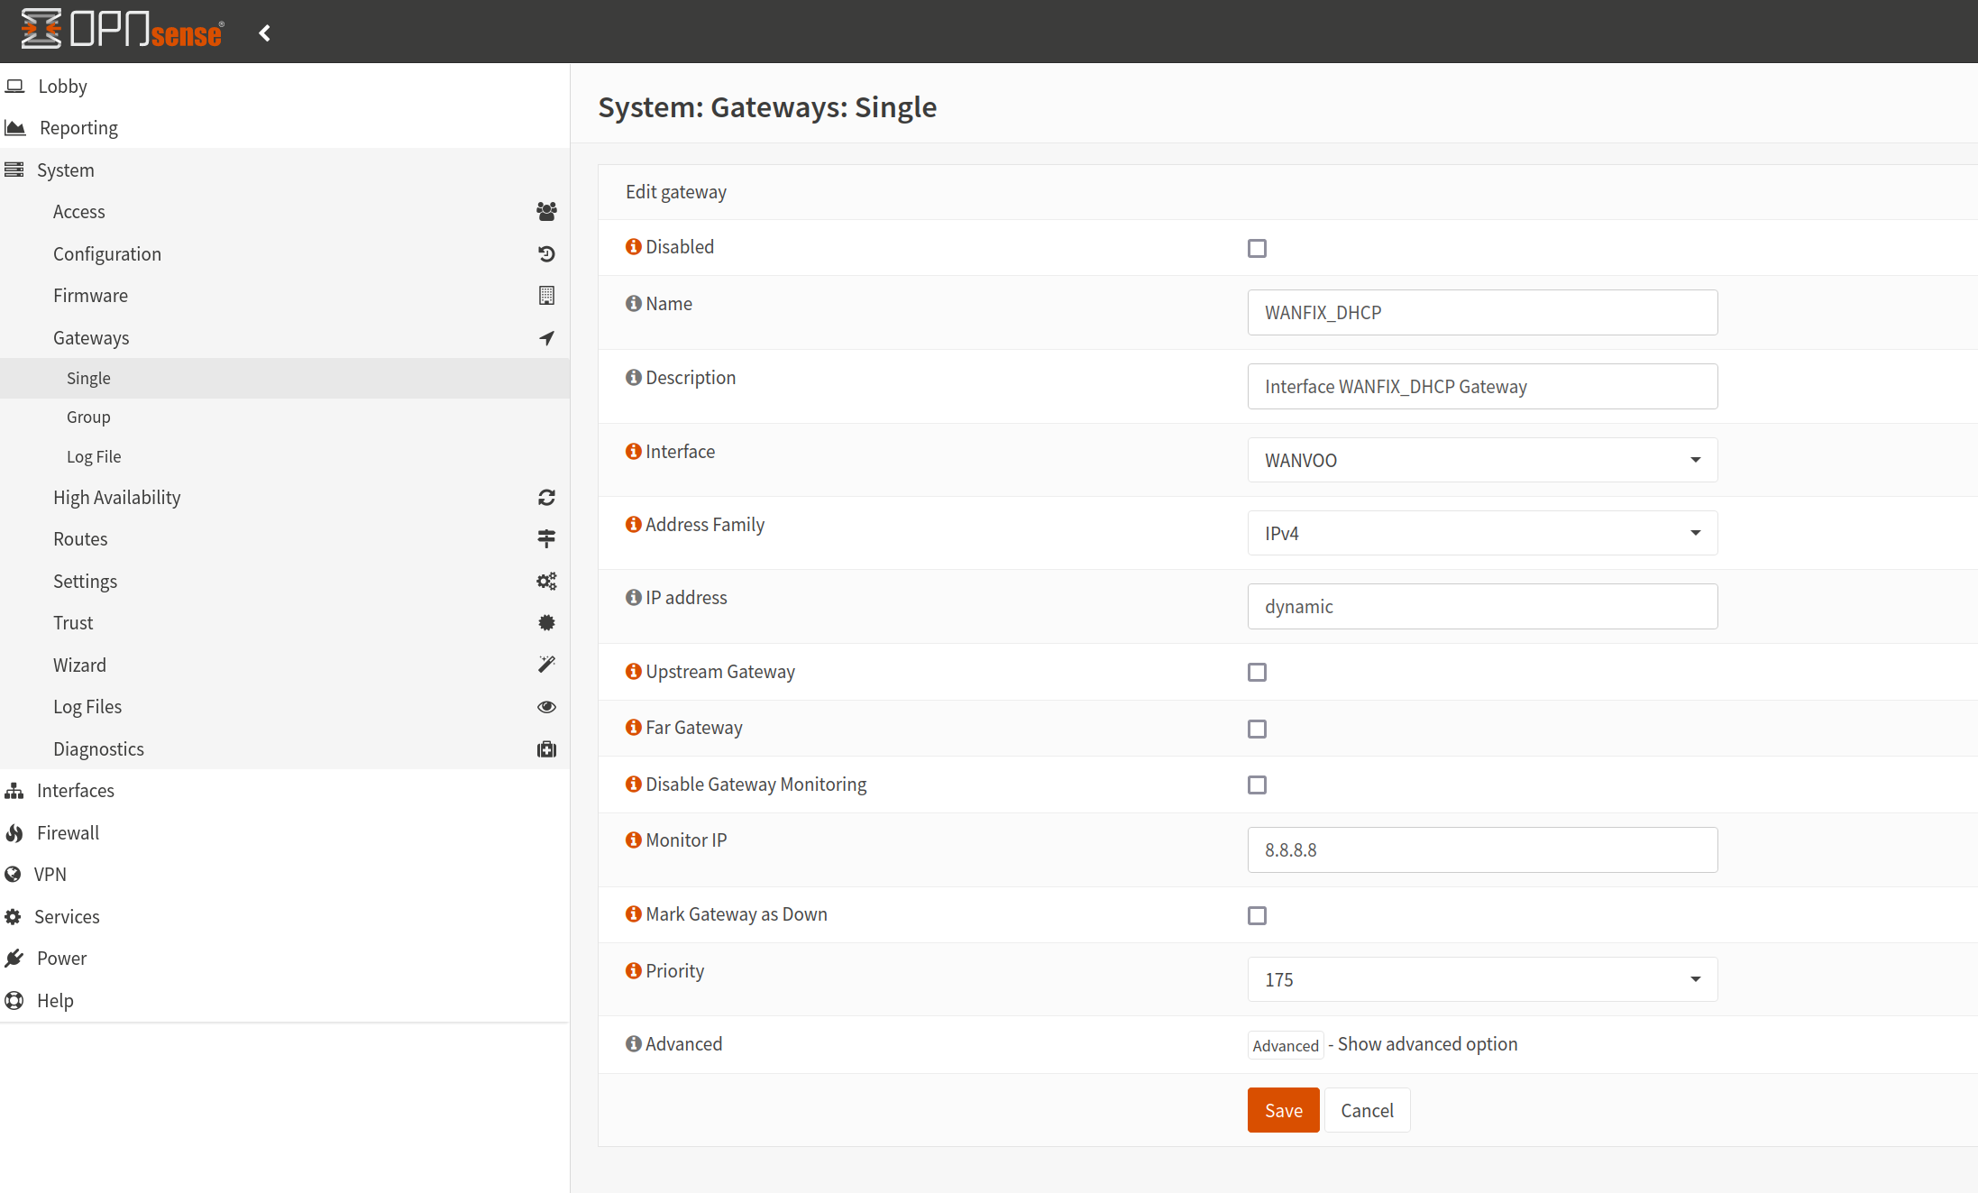 Plus la priorité a une faible valeur, plus elle est prioritaire
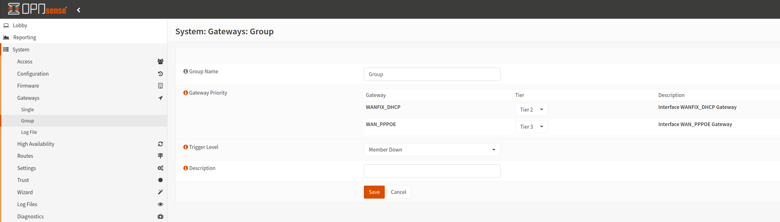

Port forwarding
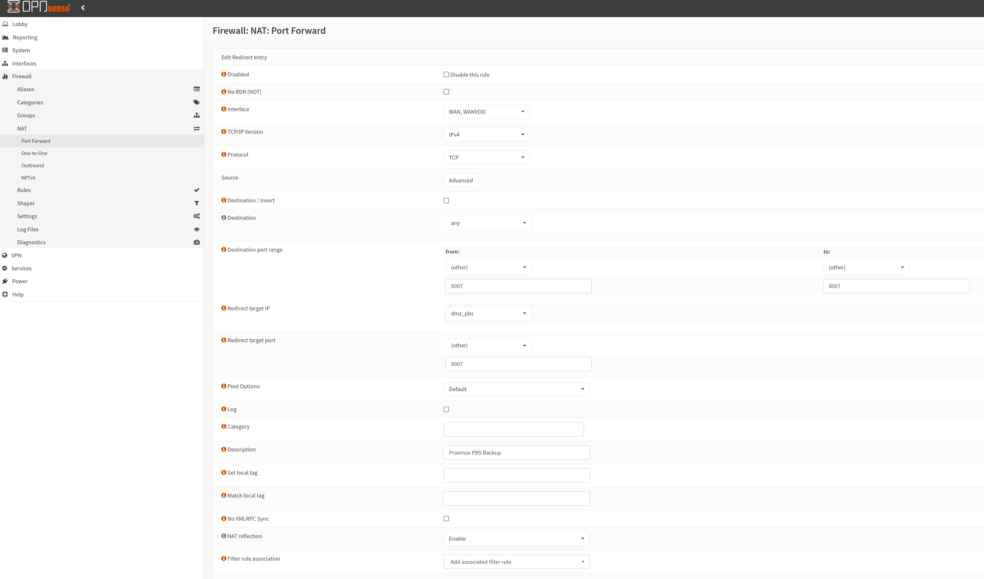 Filter rule association → Add associated filter rules va créer une règle firewall sur l'interface floating

Le port forwarding ne marche plus sur la gateway de secours
Activer l'option ci-dessous si lorsque le premier lien tombe, le port forwarding ne marche plus. 

